Степногорск қаласы білім бөлімі «Ақсу кентінің №1орта мектебі» ММ

Өзін- өзі тану апталығында көрсетілген ашық сабақ

Тақырыбы: Дос болуды үйренеміз
Сынып: 2 А
Мұғалім: Упенова Г.Х.

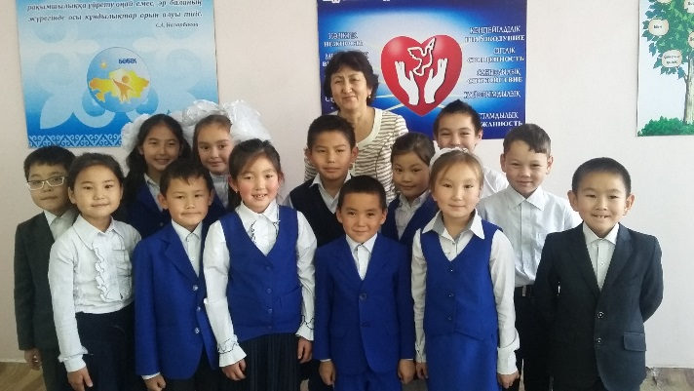

2018 жыл

Мектеп: №1 АОМ Мерзiмі 06.02.18 ж.
Тақырып: Дос болуды үйренеміз
Құндылық: сүйіспеншілік
Қасиеттер: барлығына сүйіспеншілікпен қарау,
өзімшіл болмау, достарына көмек қолын соза білу
Мұғалiм: Упенова Г.Х. Cынып__2__ Оқушылар саны__8___

Сабақ мақсаты: Оқушыларды адал дос бола білуге үйрету арқылы сүйіспеншілік құндылығының мағынасын ашу.  1. Білімділік: достарына сүйіспеншілікпен қарауға үйрету  2.Дамытушылық: достарына көмек қолын соза білу қасиеттерін дамыту.  3. Тәрбиелік: өзімшіл болмауға тәрбиелеу. | Ресурстар: Оқулық, даптер, постер, маркер, бояулар,интер. тақта...
Сабақтың барысы:  1.Ұйымдастыру кезеңi.  Сабаққа дайындықтарын тексеру  2.Тыныштық сәтi. «Тыныштықта отыру»  Балалар көздерін жұмады. Мұғалім сөйлейді.  Сендердің жүректерің — сендердің кішкене жарқыраған күндерің. Ол да күн сияқты жылытады. Сендердің күндерің сендерге жылулық береді. Өздеріңнің жақсылықтарыңмен адамдармен бөлісесіңдер. Ал, кәне, жақсылық сезімдерімізді өздеріміздің әке-шешемізге, аға-әпкелерімізге, өздеріміздің достарымызға, барлық адамзатқа, маған және өзіміздің кішкене ғана әдемі жер шарымызға, бәріне-бәріне жіберейік, жақсылық тілейік.  -Ал, енді көздеріңді ашыңдар, жымиыңдар және осы сезімдеріңді, қуаныштарыңды күні бойы сақтауға тырысыңдар.  3.Үй тапсырмасын тексеру.  Николай Носовтың «Сырғанақта» әңгімесін оқып шығып әңгімеге байланысты сурет салып келу.  Суреттерін көрме ұйымдастыру арқылы тексеру немесе оқиға (лентасын) таспасын құру арқылы тексеру. | Сабақ барысын талқылау  Баяу музыка ойнап тұрады  Сурет көрмесі
Дәйек сөз: «Айнымас досы бар адам-ең бақытты адам». Халық мақалы.
4.Әңгiмелеу (сұхбат). Екі дос. Ел аузынан  Ертеде,ел арасында жаугершілік жиі болған кезде қазақтың екі жауынгері төс қағысып дос болады.  Бірде әскерлер бір өзеннің бойына шатыр тігіп дамылдайды.Сонда тұтқиылдан жаудың қаптаған қалың тобы шабуыл жасайды.Тонап мал-мүліктерін тиеп кетеді. Қолға түскен қазақ жасағын айдап әкетеді.  Әлгі екі достың біреуі жау қолына түседі. Досының қолға түскенін естіген екінші батыр күздің қара суығын елеместен өзенді малтып өтіп,жау жатқан жағаға келеді.Анталаған жау әскерлері оны тарпа бас салады.Жауынгер өзін қолбасыларына алып баруын өтінеді.Алып барған соң ол жаудың қолбасына:  -Мен қолдарыңа түскен бір жауынгерге құн төлеп,сатып алуға келдім.Менің оған айырбасқа берер мал-мүлкім жоқ. Бір-ақ нәрсе беремін. Ол—өзімнің өмірім. Досымды босатсаңдар, ол үшін өзімнің өмірімді қияр едім,- дейді.  Қолбасы ойланып отырып,оны сынамақ болады да:  -Жарайды,мен сені қыршыныңнан қимай-ақ қояйын. Маған сол өміріңнің бір бөлшегін ғана берсең болды,-дейді.  -Ол не?-деп сұрайды досын құтқаруға келген жігіт.  -Маған сенің көздерің керек,-дейді қолбасы.  -Ол да болсын,көзімді ал да,досымды босат,-дейді жігіт.Ол бұл сыннан тоқтаусыз өтеді.  Әлгі жауынгер тұтқыннан босанған досының иығына қолын артып, зағип күйі қуана күлімдеп келе жатады. Мұны көрген жаудың қолбасшысы: "Мұндай ерлері бар халықты тұтқиылдан келіп,қапыда бас салған жағдайда болмаса,бетпе-бет ұрыста жеңу өте қиынға соғар”,-деп түйеді.Сөйтіп өзінің әскерлеріне шегінуге бұйрық берген екен.  Талқыланатын сұрақтар:  1.Оқиға қай заманда болған?  2.Аңыз- әңгімедегі жауынгерлердің достығы адал достыққа жата ма? Неліктен?  3.Сендердің де адал достарың бар ма?  4. Сендер достарыңның адалдығын қай іс-әрекеттерінен байқадыңдар?  5. Мұғалімнің сыйы: Мультфильм көрсету | Аңызды тізбектей оқу  Сұрақ- жауап арқылы ойларымен бөлісу
 | Ойлары-мен бөлісу
  Дәптермен жұмыс. Тапсырма:
  Берілген ойлардың қайсысымен келісесіңдер? Неліктен?
  - Сыныпта тату болу;
  - Сабақты жақсы оқу;
  - Бірін- бірі тыңдамау;
  - Мұғалімді сыйлау;
  - Сыныптағы заттарды күту;
  - Оқулықтарға күтіммен қарау;
  - Келіскен уақытқа кешігу;
Тренинг: Достығымыз жарасқан
6. Шығармашылық жұмыс
I-топ. Адал досқа тән қасиеттер (топтастыру).
II-топ. Мәтінге байланысты сурет салу.
7. Үй тапсырмасы.
«Менің досым» шығарма жазу.
8. Рефлексия. Достықтың биік шыңына өрмелеу
9. Топпен ән айту. Дос болайық, бәріміз!
Әні: Х.Талғаров
Сөзі: И.Нүсіпбаев
Әрқашан дос біргеміз,
Ажырамас іргеміз.
Ілгері жүріңдер,
Достық жырын біліңдер,
Ту ғып ұстап бірлікті,
Еңбекті сүйіңдер.
Қайырмасы
Дос болайық, бәріміз!
Жарасып тұр әніміз.
Тыныштықты сақтаймыз, сақтаймыз!
Атсын күліп таңымыз.
Соңғы тыныштық сәтi.
Мұғалімнің сөзі: Балалар қазір барлығымыз көзімізді жұмып осы әуен ырғағымен адал достың жасаған іс-әрекеттерін және бүгінгі сабақтағы не түсінгендерімізді көз алдымызға елестетіп, сабаққа ойша қорытынды жасаймыз.
(2 минуттай музыка ойнап тұрады)
- Ал балалар көздерімізді ашамыз.
Бүгінгі сабаққа қатысқандарыңызға көптен көп рахмет. Сабақ аяқталды
Сабақтан көрініс
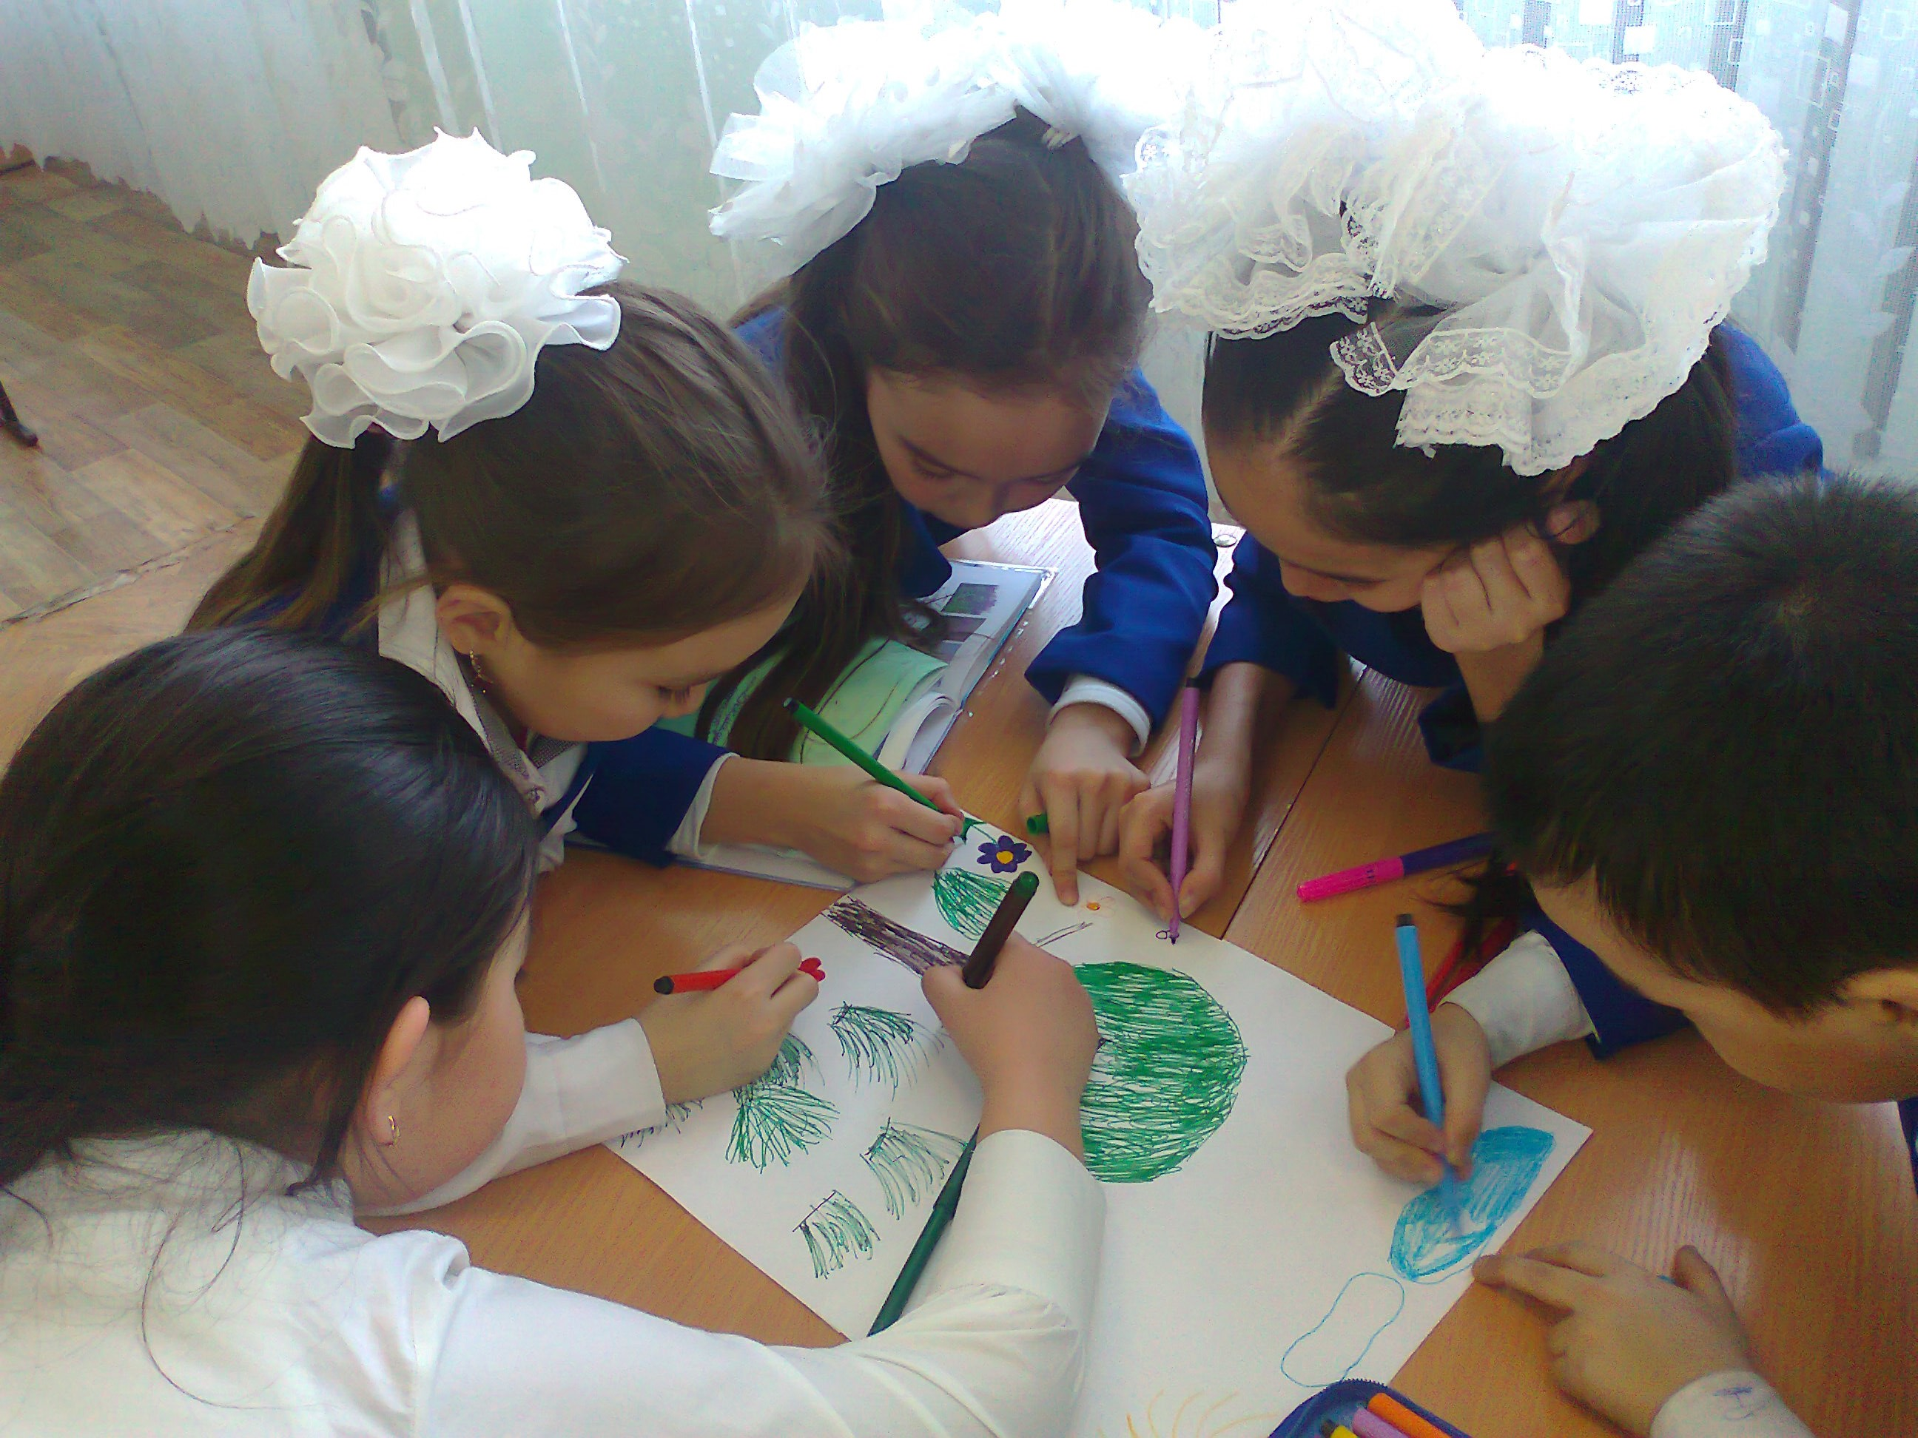
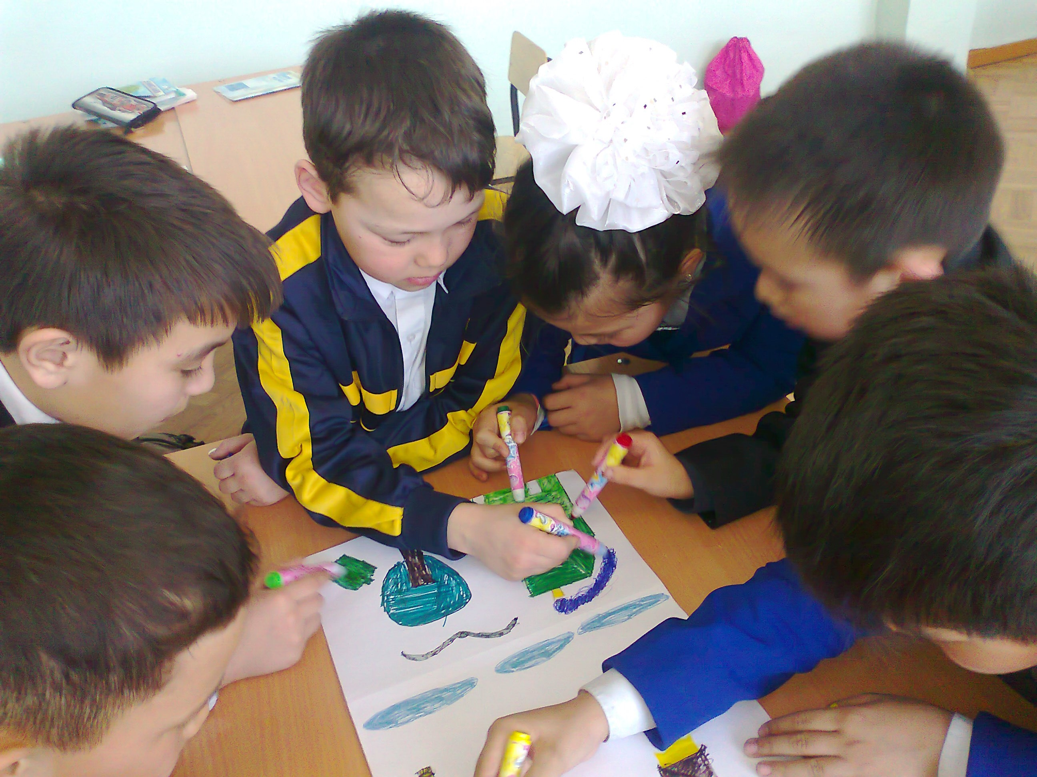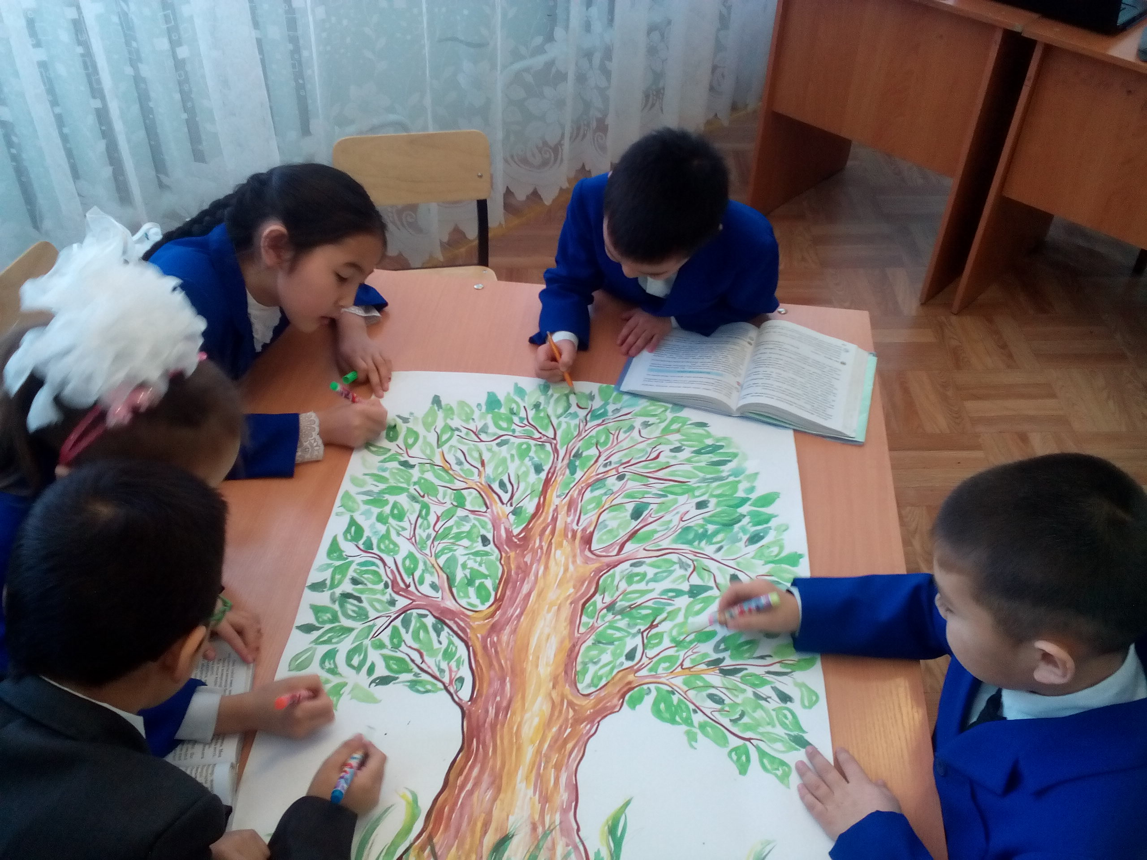
Топтық жұмыс: Адал досқа тән қасиеттер
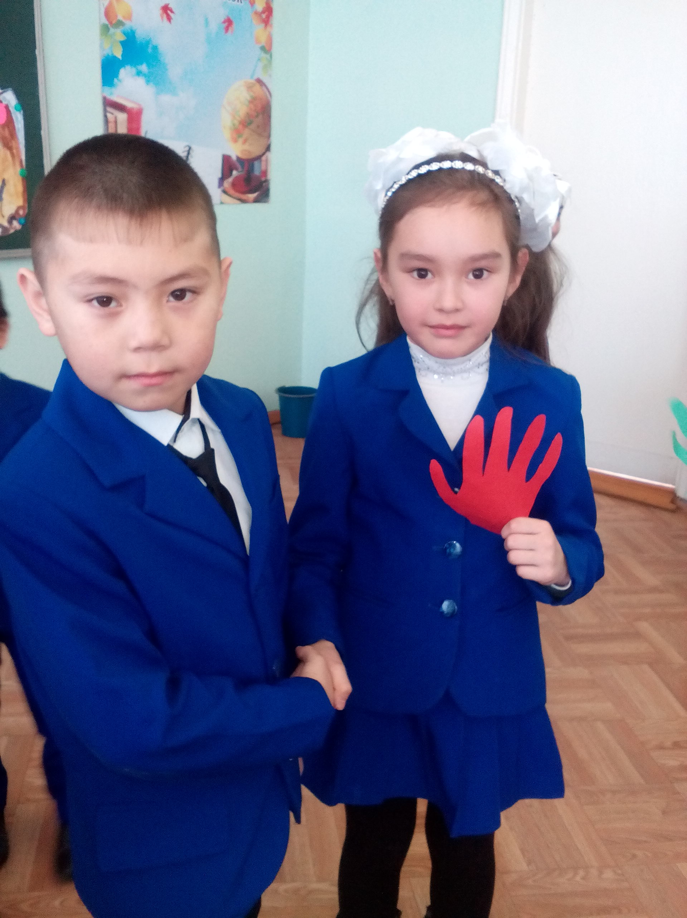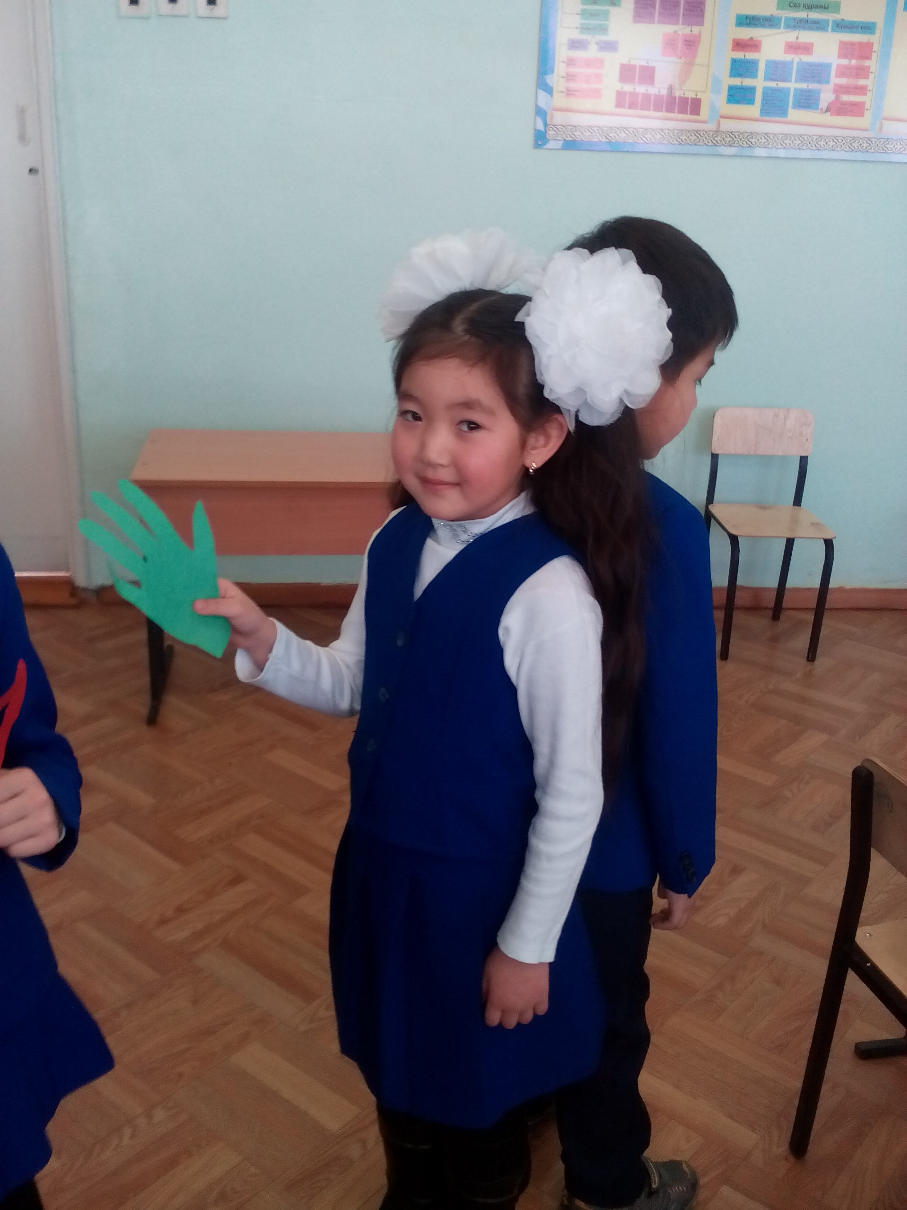
Тренинг: Достығымыз жарасқан
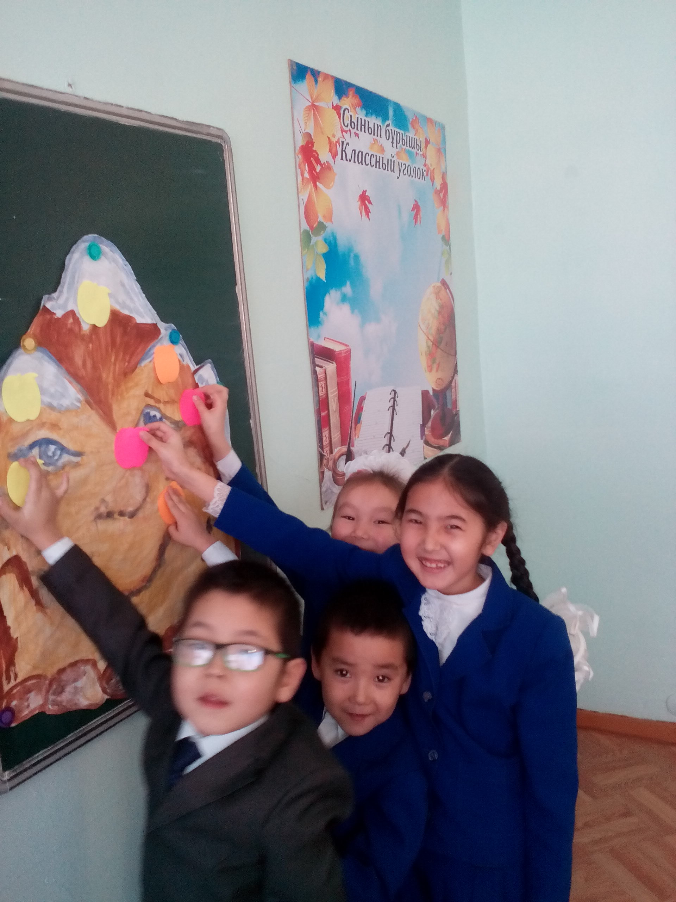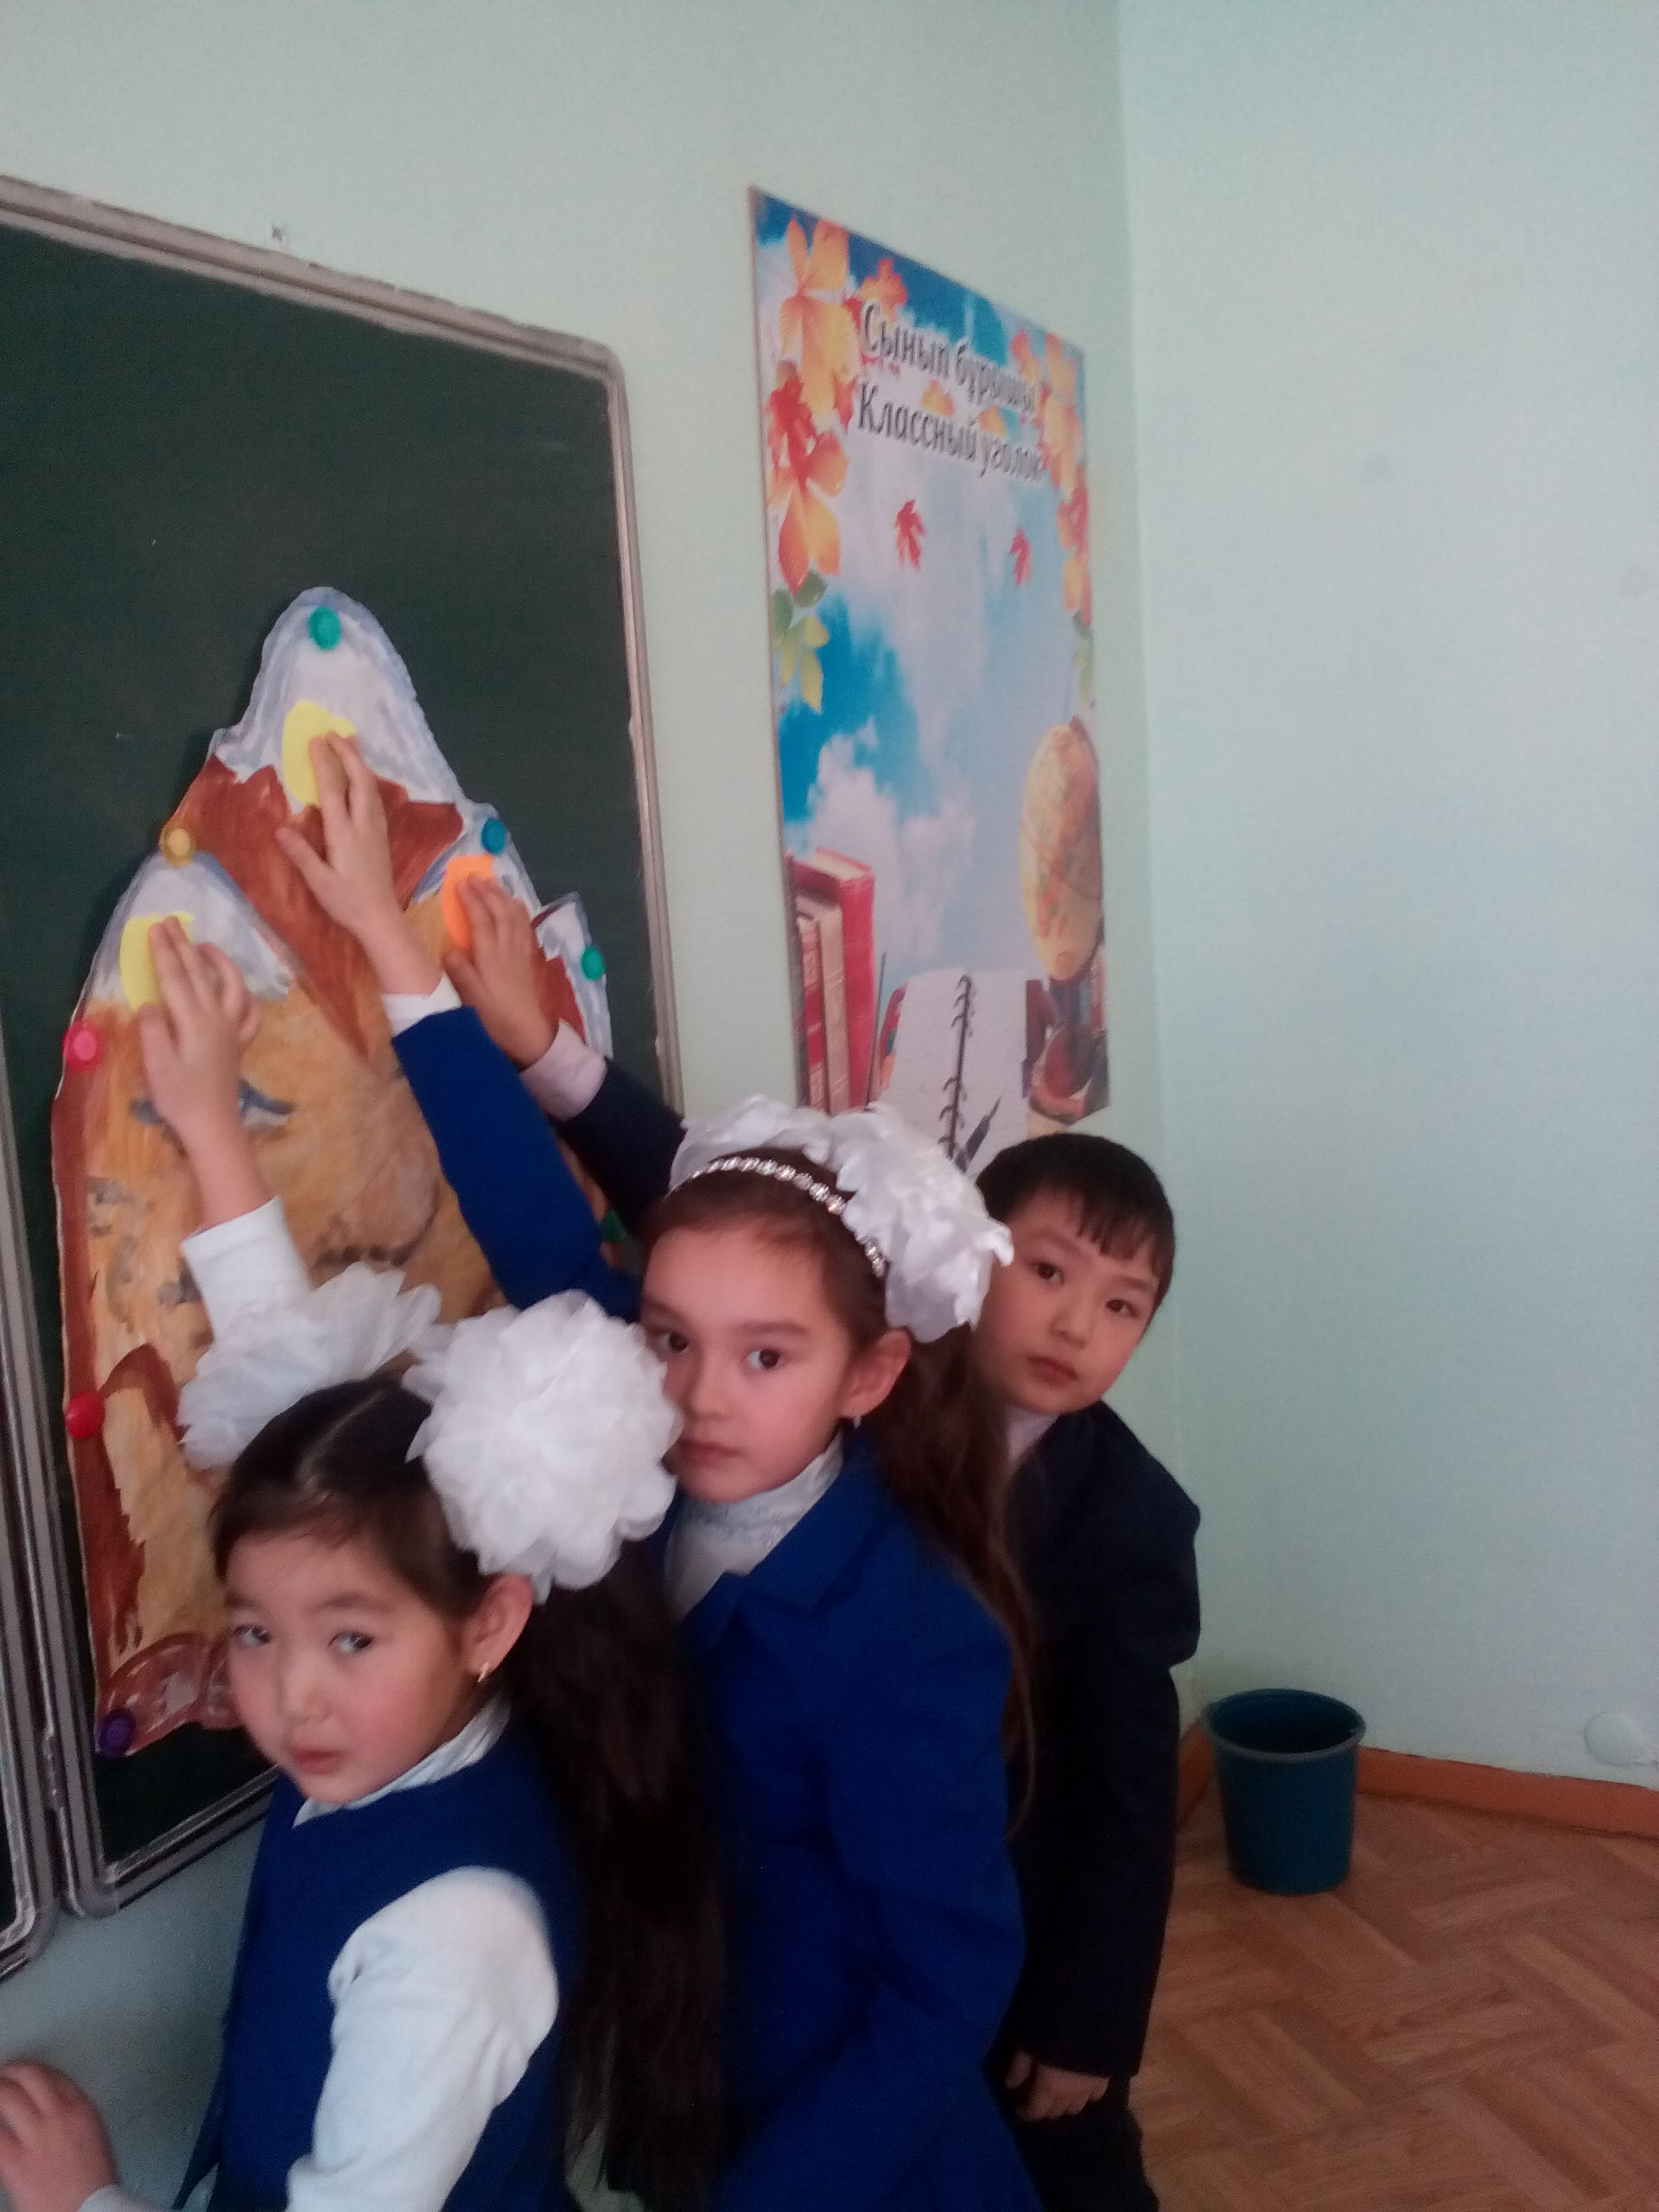
Рефлексия: Достықтың биік шыңына өрмелеу

